Guía2. Desarrollo Proyecto APT
Asignatura Capstone

1. Resumen avance Proyecto APT

Resumen de avance proyecto APT | Durante el desarrollo del proyecto APT, el equipo ha avanzado de manera progresiva en la implementación de las funcionalidades definidas en el Product Backlog, cumpliendo con los objetivos establecidos para el Sprint 1 y actualmente desarrollando las tareas correspondientes al Sprint 2.  En el Sprint 1, se completaron las siguientes actividades principales:  - Implementación del sistema de registro y autenticación de usuarios (HDU-001).  - Diseño inicial de la interfaz principal de la plataforma, enfocada en la usabilidad y experiencia del usuario (HDU-011).  - Desarrollo de las primeras funcionalidades orientadas al atleta, como el registro de entrenamientos, notas y peso corporal (HDU-002, HDU-013, HDU-014).  - Estructuración inicial del Product Backlog y definición de las Historias de Usuario prioritarias para los siguientes sprints.  Actualmente, el Sprint 2 se encuentra en proceso, centrado en la implementación de las funciones relacionadas con el rol coach, incluyendo la creación y modificación de rutinas (HDU-004), la planificación de competencias (HDU-007), y la gestión de atletas (HDU-010). Además, se ha avanzado en la definición de los diagramas técnicos necesarios (diagrama de clases, componentes, MER, MR y MF).  Ajustes realizados  - Cambio en la base de datos: Se decidió realizar un cambio de la base de datos que sería utilizada a PostgreSQL implementado mediante Supabase.  - Actualización de documentos técnicos: A partir de esta modificación, se actualizaron los diagramas de entidad-relación y clases para reflejar la nueva estructura de datos.  - Revisión del Product Backlog: Se redefinieron las épicas principales y se reorganizaron las Historias de Usuario, priorizando las que aportan mayor valor al usuario final y al funcionamiento base del sistema.  En general, el proyecto presenta un avance coherente con la planificación establecida, cumpliendo con los objetivos específicos definidos hasta la fecha y ajustando la metodología cuando ha sido necesario para optimizar el desarrollo.
Objetivos | Opcional en caso de ajuste
Metodología | Opcional en caso de ajuste
Evidencias de avance | Evidencias seleccionadas  - Product Backlog priorizado: documento actualizado con la definición de épicas, historias de usuario y criterios de aceptación, estructurado y priorizado según el valor entregado al usuario final.  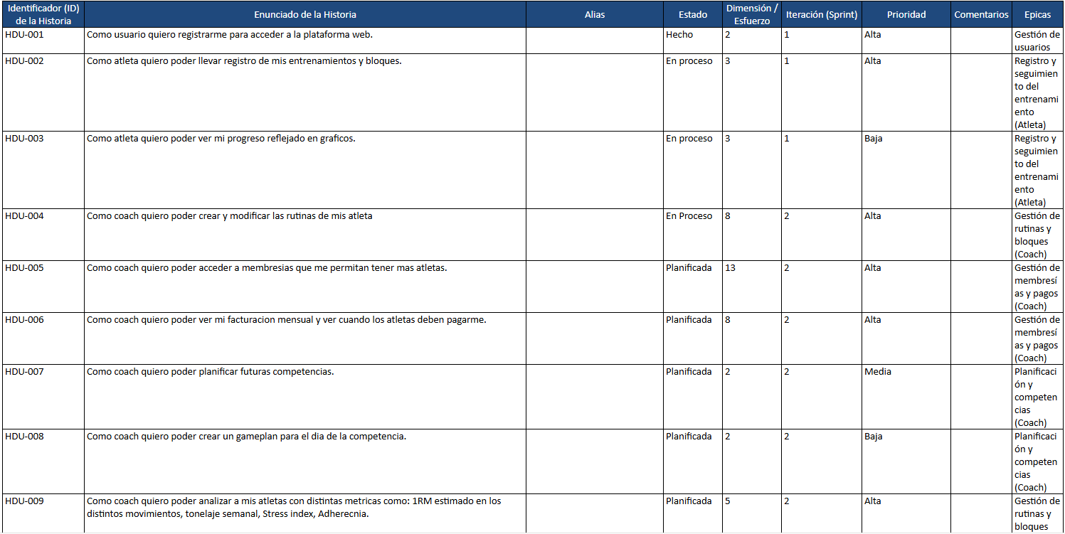  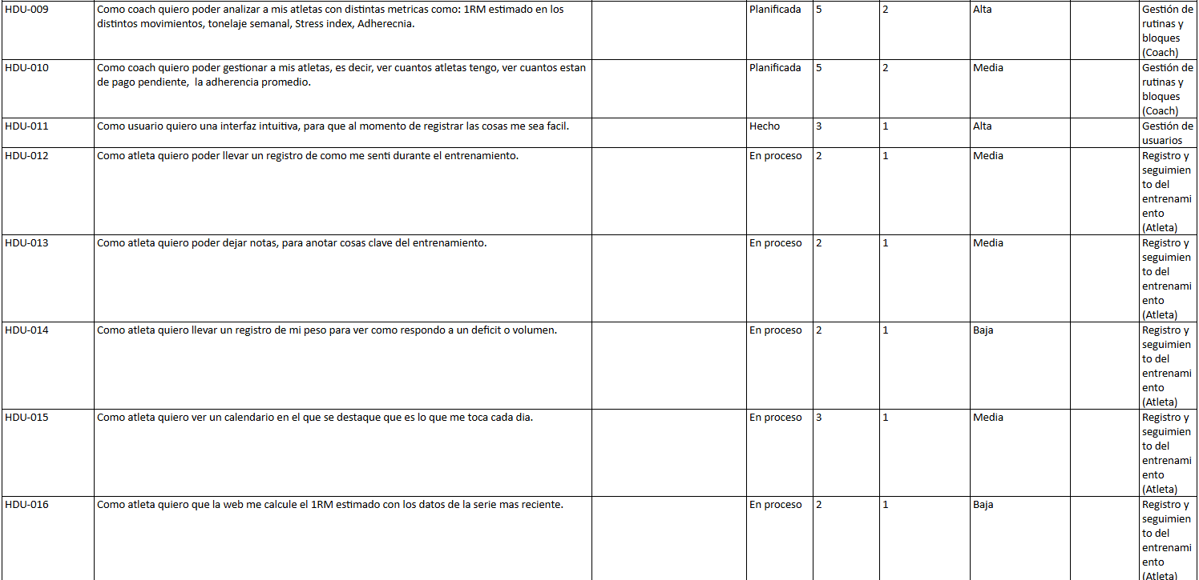  - Sprint Backlog detallado: planificación de tareas desglosadas por historia de usuario, con estimación de esfuerzo, responsables y estado de avance.  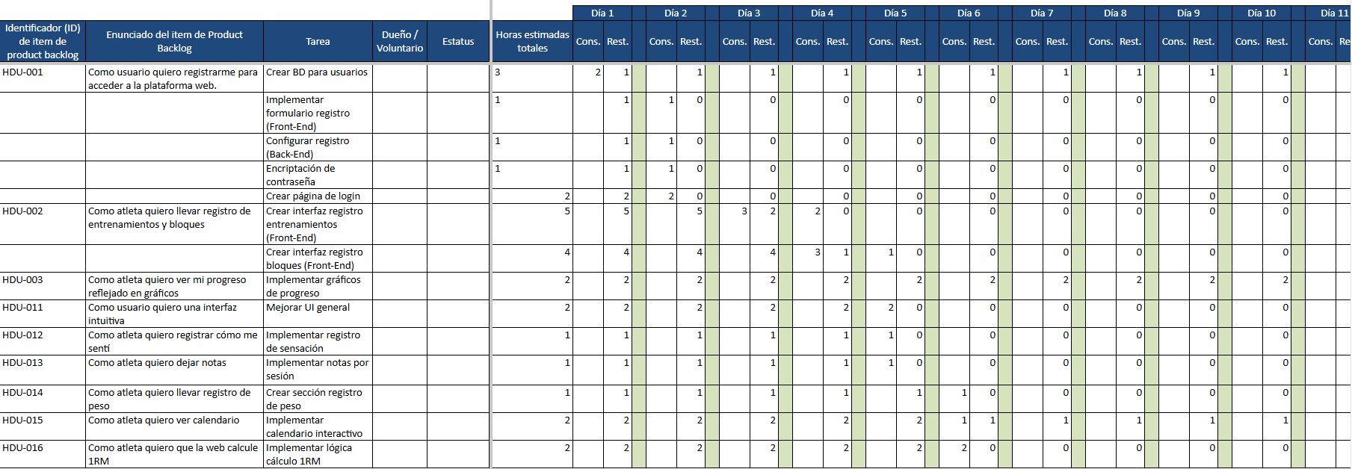  - Diagramas técnicos del sistema:  - Diagrama de Clases: representación de las entidades del sistema y sus relaciones.  - 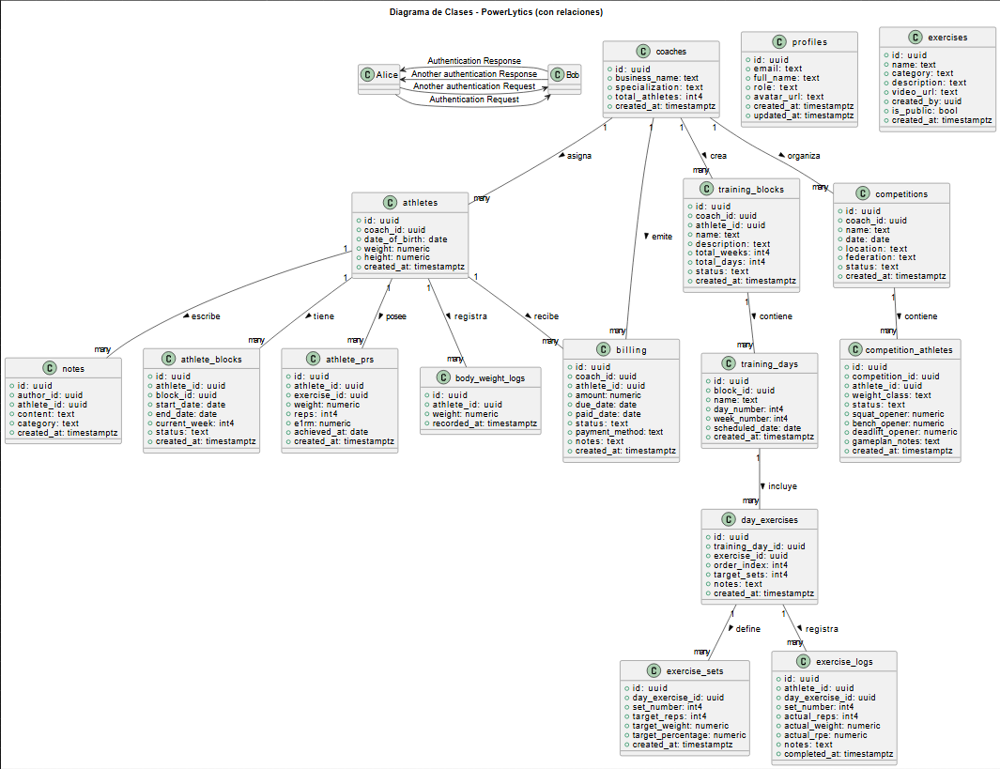  - Diagrama de Componentes: visualización de la arquitectura modular del sistema y sus interacciones.  - Modelo Entidad-Relación (MER), Modelo Relacional (MR) y Modelo Físico (MF): documentación de la estructura de la base de datos implementada en PostgreSQL con Supabase.  - Evidencias funcionales del desarrollo:  - Interfaz inicial del sistema con el módulo de registro y login completamente funcional.  - Primeras secciones del módulo de atleta desarrolladas.  - Primeras secciones del módulo de Coach desarrollados.  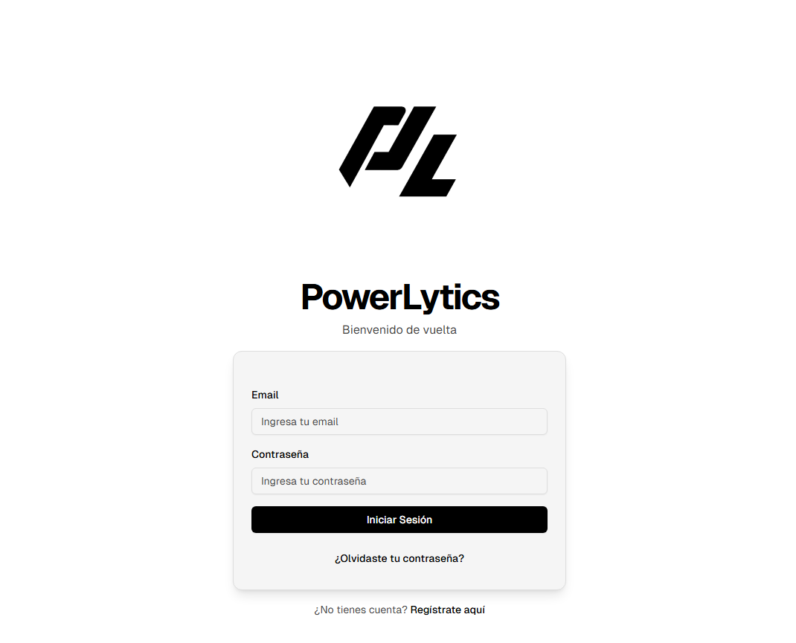  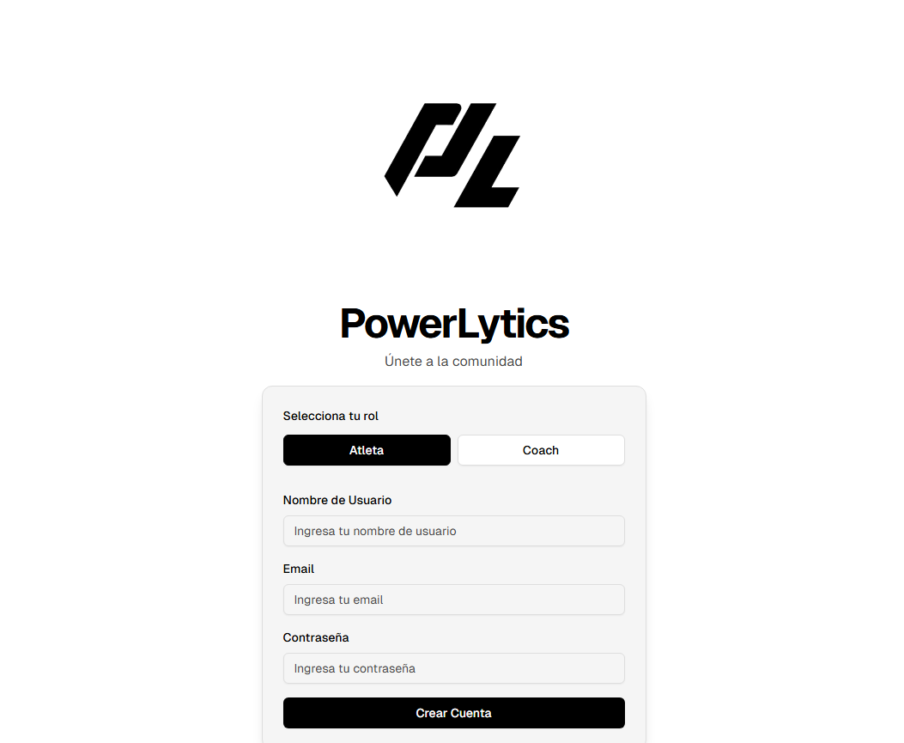  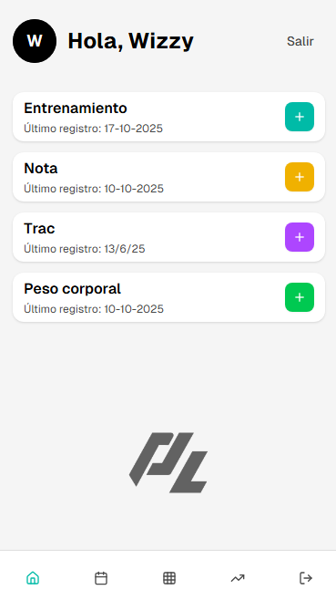  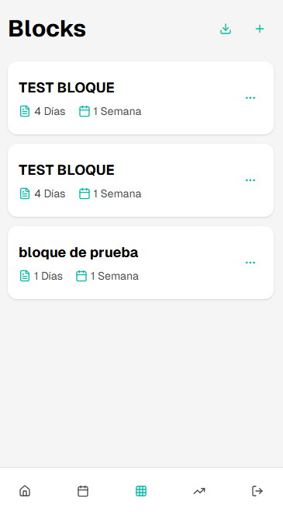  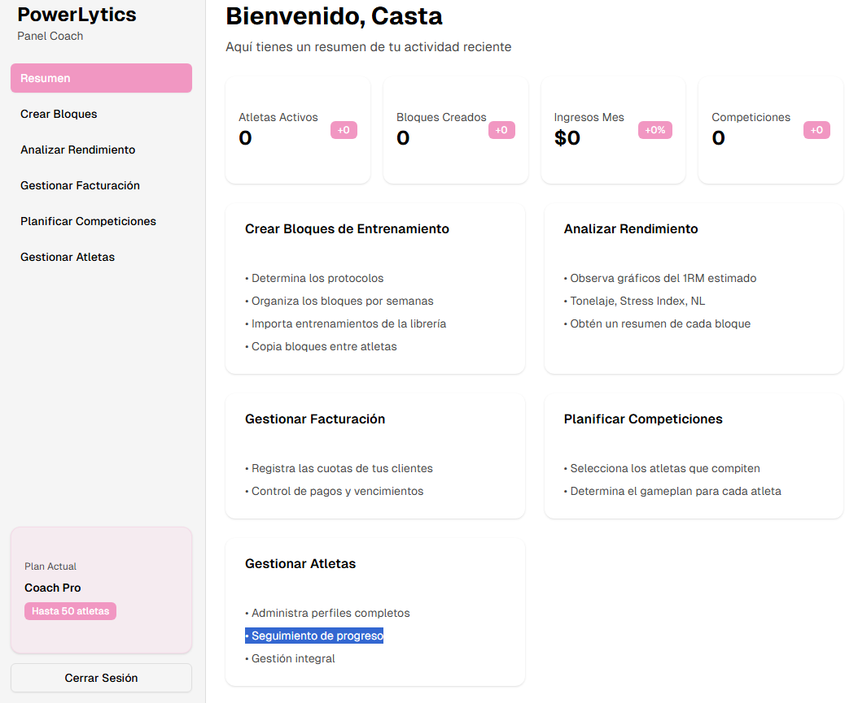  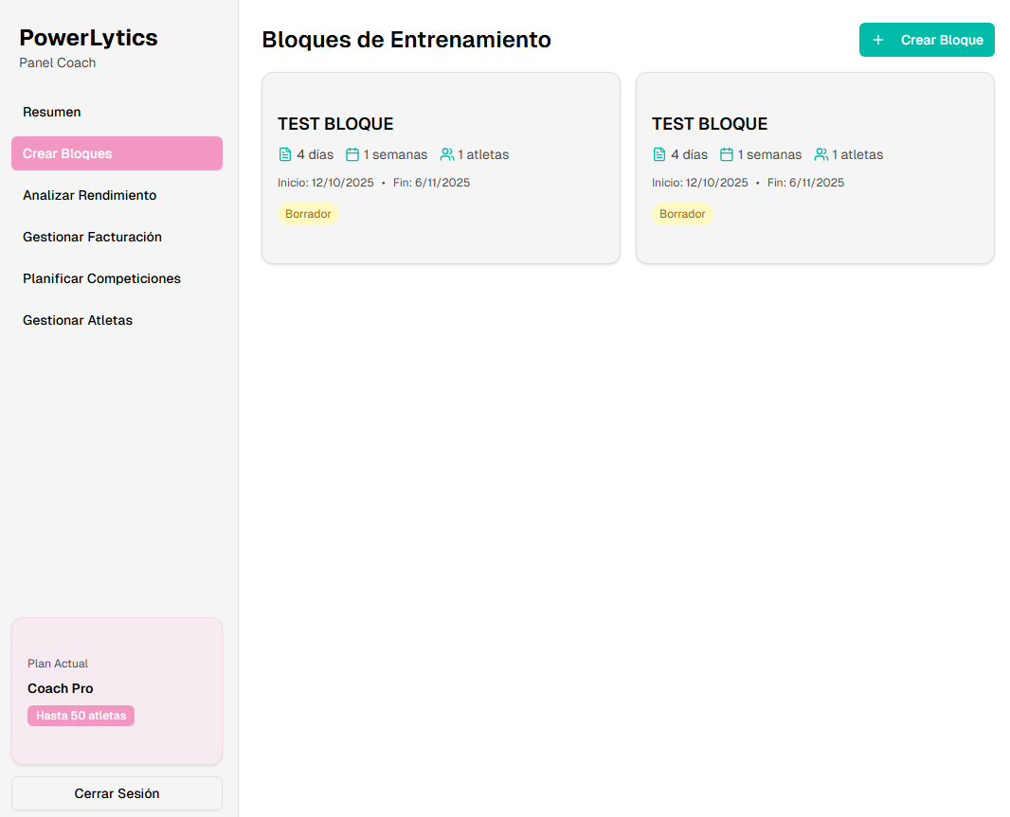
2. Monitoreo del Plan de Trabajo

Plan de Trabajo
Competencia o unidades de competencias | Actividades | Recursos | Duración de la actividad | Responsable | Observaciones | Estado de avance | Ajustes
Desarrollar una solución de software utilizando técnicas que permitan sistematizar el proceso de desarrollo y mantenimiento, asegurando el logro de los objetivos.  Construir Modelos de datos para soportar los requerimientos de la organización de acuerdo a un diseño definido y escalable en el tiempo. | - Desarrollo Front-End inicial- Desarrollo Back-End inicial- Implementación de seguridad básica | VS Code, Framework web, Supabase | 2/4 semanas | Todos | Señala las dificultades o facilitadores que se podrían presentar durante la ejecución de cada una de las actividades propuestas.  Al inicio no nos adaptamos de buena manera a la metodología | Completado
 | - Desarrollo de sistema de membresías- Pruebas de integración parcial | VS Code, Supabase | 2/4 semanas | Todos | Posible dificultad al integrar métodos de pago | En curso
Programar consultas o rutinas para manipular información de una base de datos de acuerdo a los requerimientos de la organización. | - Ajustes UX/UI- Registro de entrenamientos y comunicación con coaches | Figma, VS Code, Supabase | 2/4 semanas | Todos | posible facilidad, buen trabajo con supabase | Completado
Realizar pruebas de certificación tanto de los productos como de los procesos utilizando buenas prácticas definidas por la industria. | - Pruebas finales de integración y funcionalidad- Corrección de errores | VS Code, Supabase, Docs | 2/4 semanas | Todos |  | No iniciado
Construir el modelo arquitectónico de una solución sistémica que soporte los procesos de negocio de acuerdo los requerimientos de la organización y estándares industria. | - Preparación de demo funcional- Retroalimentación final y entrega | VS Code, Supabase, Docs, Teams | 2/4 semanas | Todos |  | No iniciado

3. Ajustes a partir del monitoreo

Factores que han facilitado y/o dificultado el desarrollo de mi plan de trabajo:

La implementación de Benjamin Castañeda al proyecto nos aporta un punto de vista diferente al nuestro, en este caso como coach y esto permite verificar que el proyecto va por buen camino.
Al comienzo no utilizamos de buena manera la metodología Scrum, para esto la acción que tomamos fue seleccionar bien nuestros roles y organizar de mejor manera y a pàrtir de estas decisiones logramos Aplicar de buena manera la metodología Scrum

Actividades ajustadas o eliminadas:
No se modificó nada ya que creemos que ese flujo era el más óptimo para su desarrollo, además, nos permitía una cierta flexibilidad para sacar adelante el proyecto.

Actividades que no has iniciado o están retrasadas:
- Implementación de gráficos de estadísticas.
- Ciertas secciones del apartado de coach aun no se han iniciado, tales como el gestionar el pago de los atletas, Análisis de rendimiento y planificar competiciones, ya que se están priorizando las más importantes para el proyecto.

En caso de que el Proyecto APT sea grupal, en esta columna deben indicar el nombre de los responsables de cada tarea o actividad. Esto posteriormente permitirá diferenciar la evaluación por cada integrante.

